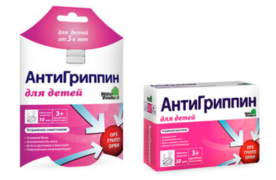  слизистым оболочкам пересыхать.  Для борьбы с общими проявлениями гриппа и ОРВИ назначают комплексные противопростудные лекарственные средства. Хорошим примером такого препарата является Антигриппин для детей. В состав этого комбинированного лекарства входят парацетамол, аскорбиновая кислота и хлорфенамин -антигистаминный (противоаллергический) компонент.  Парацетамол обладает анальгетическим и жаропонижающим действием, устраняет головную и другие виды боли, снижает повышенную температуру. Аскорбиновая кислота (витамин С) повышает сопротивляемость организма. Антигистаминный компонент хлорфенамин обладает противоаллергическим действием, облегчает дыхание через нос, снижает чувство заложенности носа, чихание, слезотечение, зуд и покраснение глаз. Антигриппин для детей не содержит фенилэфрин.  Преимуществом Антигриппина для детей является его форма выпуска: упакованные в удобную тубу шипучие таблетки позволяют приготовить питьевой раствор, который быстро усваивается, обеспечивая наступление эффекта.  Детям не придется глотать горькие таблетки - в состав Антигриппина для детей входит ароматическая фруктовая добавка. При этом, Антигриппин для детей не содержит сахара и может назначаться пациентам, которым противопоказан сахар.  Антигриппин разрешен для применения детям с трехлетнего возраста и рекомендован к применению при первых проявлениях симптомов простуды.  211573, Витебская обл., г.Городок, ул. Комсомольская,8  тираж 200 экз. | ГУ «Городокский районный центр гигиены и эпидемиологии»  Грипп и ОРВИ у детей  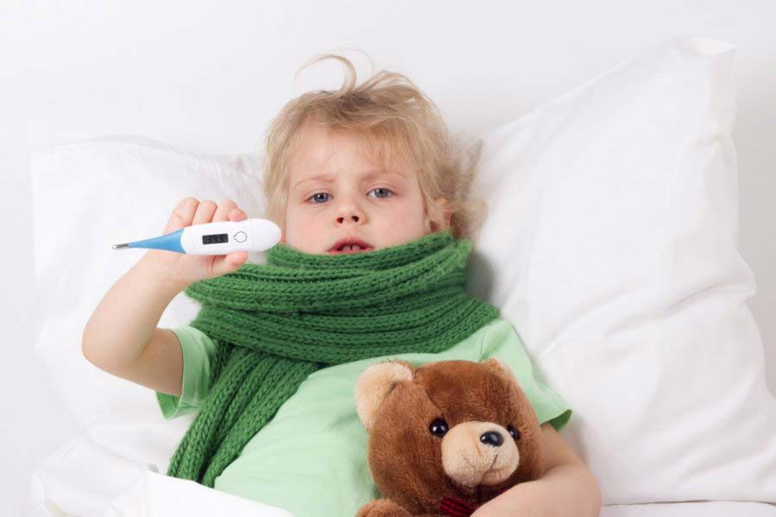  г.Городок
Основных причин такой заболеваемости у детей две:  -во- первых, их иммунная система еще не знакома со многими вирусами и не может дать им достойный отпор сразу после попадания в организм;  - во-вторых, дети часто находятся в крупных тесных коллективах, таких как детский сад и школа, что способствует передаче инфекций.    На сегодняшний день известно более 200 возбудителей ОРВИ, чаще всего у заболевших выявляется риновирус. Вирусы гриппа различаются по своему антигенному составу и активно мутируют, из-за чего длительный иммунитет к ним не формируется.  Раньше считалось, что респираторные инфекции передаются в основном воздушно-капельным путем. Однако современные исследования показали, что главный путь передачи - контактный, через прикосновения друг к другу, к дверным ручкам, игрушкам и т.д. Поэтому наиболее надежный способ профилактики ОРВИ - это частое мытье рук. Также не следует забывать одевать ребенка по погоде, следить за его полноценным питанием и достаточным сном - все это влияет на иммунитет.  ОРВИ как правило начинается с общего недомогания, слабости и повышения температуры, а также першения в горле. Вскоре к этим симптомам могут добавиться насморк, кашель, чихание и головная боль.  Грипп отличается более резким началом и тяжелым течением с преобладанием общих симптомов. Обычно наблюдается резкий | подъем температуры до 38-39°С, озноб, головная и мышечная боль, выраженная слабость, першение в горле, надсадный сухой кашель и боль в грудной клетке. У детей заболевание нередко  сопровождается тошнотой, рвотой и болями в животе.  Помощь при гриппе и ОРВИ  В подавляющем большинстве случаев ОРВИ не несут серьезной опасности для здоровья ребенка (за исключением новорожденных). Однако субъективные проявления болезни зачастую крайне неприятны и изнуряют ребенка, что требует симптоматической терапии, например с помощью комплексных противопростудных препаратов.  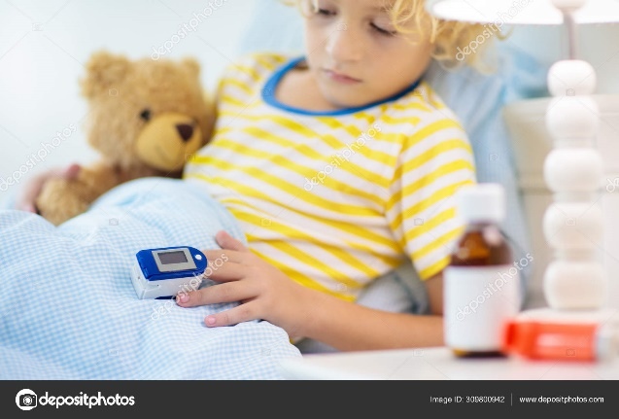  Грипп это более опасное заболевание, протекающее тяжелее и дольше, чем простые ОРВИ. Но и при нем основное значение имеет борьба с симптомами, поскольку в большинстве случаев противовирусные препараты детям не назначают в силу высокой токсичности или недоказанной эффективности. Антибиотики при гриппе и ОРВИ противопоказаны, поскольку не действуют на вирусы.  Заболевшему ребенку в первую очередь необходимо обеспечить отсутствие значительных физических нагрузок (в первые дни предпочтителен постельный режим) и обильное теплое питье. Пища должна быть легкоусвояемой, но калорийной. С повышенной чувствительностью слизистых оболочек носа и горла помогают справиться полоскания и промывания, а также местные анестезирующие средства в виде пастилок и спреев. Хороший эффект производят также увлажнители воздуха, не дающие

